TP 3 Commandes DOS

CONTEXTE
Le dépannage d’un ordinateur Windows nécessite de connaître les commandes Dos. Ce petit TP va vous faire manipuler les commandes les plus connues. Pour obtenir de l'aide sur une commande "commande /?". Rappel des commandes précédentes avec les flèches. Complétion automatique avec les tabulations. Commande cls (clear screen) pour effacer l’écran. Commande exit pour sortir.

GESTION DES FICHIERS
Avec le gestionnaire de fichiers, créez un fichier essai.dat et mettez dedans du texte avec le Notepad.
Vérifiez (dir) que ce fichier est bien dans votre répertoire personnel.
Visualisez (more) le contenu d’essai.dat.
Changez le nom (rename) d’essai.dat en essai1.dat.
Copiez (copy) essai1.dat vers essai2.dat.
Visualisez (dir) tous les fichiers « .dat » de votre répertoire et uniquement ceux-ci.
Copiez (copy) les fichiers essai1.dat et essai2.dat dans un fichier global texte.dat.
Copiez (copy) le fichier texte.dat vers texte1.dat.
Détruisez (del) en une seule fois tous les fichiers dont le nom commence par "texte".
Détruisez (del) tous les fichiers "essai?.dat".
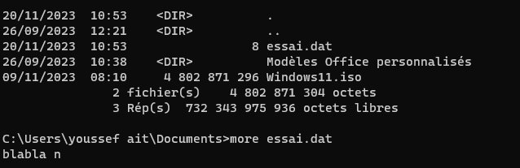
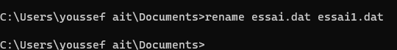

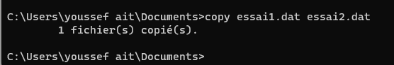

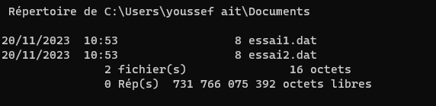
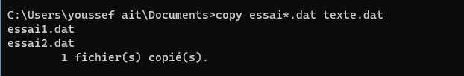
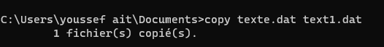

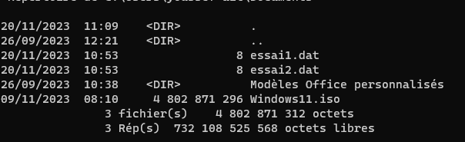

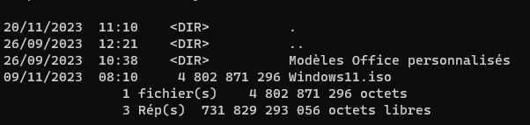

GESTION DES RÉPERTOIRES
Créez (mkdir) le répertoire Perso et à l'intérieur les dossiers Langages, Logiciels et Autres.
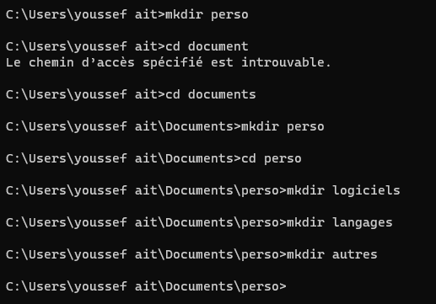

Visualisez (tree) la hiérarchie créée.

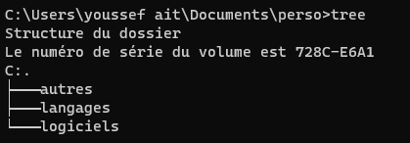

Créez un fichier vide essai.dat dans le répertoire Autre tout en restant dans le répertoire Perso.
Allez (cd) dans le répertoire Autres.

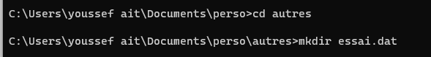

Le répertoire de travail étant Autres, copiez ce fichier essai.dat sous le répertoire Langages.

Détruisez (rmdir) le répertoire Perso et tout ce qu'il contient en une seule commande.

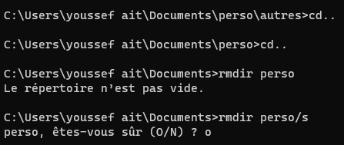

LES REDIRECTIONS
Par défaut, MS-DOS lit l’entrée d’une commande saisie au clavier et envoie la sortie sur l’écran. Or il est parfois utile de diriger la sortie d’une commande vers un fichier ou vers l’imprimante.
Par exemple la fonction tree ne possède pas de paramètre permettant d’afficher son résultat page par page, il peut donc être intéressant d’envoyer le résultat de cette commande directement sur l’imprimante ou dans un fichier que l’on visualisera ensuite sous un éditeur.
">" redirige la sortie d’une commande vers un fichier ou vers un périphérique. Exemples :
dir c: > listerep.txt
tree c: > arbre.txt
"<" extrait l’entrée de la commande d’un fichier plutôt que d’un clavier : sort < listerep.txt
">>" ajoute la sortie de la commande à la fin d’un fichier sans supprimer ce qui était déjà dans le fichier : dir c: >> listerep.txt
Pour créer un fichier vide : type NUL > vide.txt

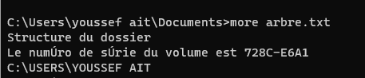

LES FILTRES
Les filtres retraitent des portions de données qui passent par eux
. MS-DOS possède trois commandes :
- more : qui affiche le contenu d’un fichier ou le résultat d’une commande un écran à la fois.
- find : qui recherche des caractères spécifiés dans un fichier ou dans les sorties d’une commande
- sort : qui tri par ordre alphabétique des fichiers et des sorties de commandes.
Exemples d'utilisation :
On veut afficher l’arborescence des répertoires page par page :
tree c: > arbre.txt
more < arbre.txt
On veut afficher uniquement les fichiers d’un répertoire :
dir c:\ > liste.txt
find /v "Windows" < liste.txt > listefic.txt
more < listefic.txt
On veut connaître tous les fichiers du disque dur et les voir par ordre alphabétique.
dir c:\ > listefic.txt
find /v "Windows" < listefic.txt > pasrep.txt
sort < pasrep.txt > fictri.txt
more < fictri.txt

LE TUYAU (pipe)
Pour éviter le création de nombreux fichiers intermédiaires on peut faire de la redirection directe entre plusieurs commandes, en utilisant le symbole "|".
tree c:\ | more
dir c:\ | find /v "Windows" | more
find /v "Windows" < listefic.txt | sort | more

EXERCICES
Afficher écran par écran et par ordre alphabétique tous les fichiers du disque dur créés en 2021.
Idem mais les afficher triés par heure (2 solutions : option de la commande dir ou de sort).
Idem mais les afficher triés par taille décroissante.

LES FICHIERS DE COMMANDES
Ces fichiers se composent de lignes de commande DOS qui sont lues et exécutées au fur et à mesure. Lorsque toutes ces commandes sont épuisées, le système d'exploitation reprend la main. Ces fichiers de traitement par lot fournissent à l'utilisateur un moyen souple et puissant pour gérer l'utilisation du système. Entre autre, ils évitent la répétition de frappes fastidieuses de commandes. Ces fichiers de traitement par lot sont reconnus par le DOS par leur extension .bat (abréviation de BATCH se traduisant par lot).
Exemple de fichier de commande :
c:\> type exemple.bat
date
time
dir /W
Une fois constitués, ces fichiers sont considérés comme des commandes par DOS. Pour les lancer en exécution il est inutile de préciser leur extension. L’exécution de ces fichiers peut s'interrompre à tout moment par Ctrl-C.

QUELQUES INSTRUCTIONS SPÉCIFIQUES AUX FICHIERS .BAT
L'instruction ECHO
Par défaut, MS-DOS affiche sur l'écran les commandes des fichiers de commandes avant de les exécuter. L'instruction ECHO commande cette visualisation.
ECHO OFF | inhibe cette visualisation mais affiche cette commande à l'écran
ECHO ON | Rétablit cette visualisation (le mode normal)
ECHO | sans argument, affiche à l'écran le mode actuel
ECHO <msg> | dirige le contenu du message vers l'écran
@ECHO OFF | @ inhibe l’affichage de ECHO OFF

L'instruction REM (remarque)
REM <message> agit comme ECHO sauf que REM n'est pris en compte que dans le mode ECHO ON. En fait ECHO s'utilise pour renseigner l'opérateur et REM pour documenter le fichier de commande.

L'instruction PAUSE
L'instruction suspend l’exécution du fichier de commande et affiche "Appuyer sur une touche pour continuer..." Elle sert à donner à l'opérateur le temps de réfléchir, la possibilité de changer un disque, la possibilité d'interrompre l’exécution par Ctrl-C...

L'instruction GOTO
Le label est une chaîne de 1 à 8 caractères alphanumériques. Il apparaît en position d'argument dans l'instruction GOTO. Utilisé comme étiquette sur une ligne de commande, il doit être précédé de ":".
Exemple :
goto FIN
...
:FIN
date
Si le label n'est pas défini en position d'étiquette lors d'un GOTO, l’exécution du fichier est stoppée. Le message "label not found" s'affiche.

LES MENUS
L’instruction CHOICE
Elle permet de choisir parmi des valeurs proposées et de définir une valeur par défaut qui sera prise en compte au bout d’un temps défini. Le choix effectué modifie la variable ERRORLEVEL qui sera testée grâce à l’instruction IF. Exemple :
echo *
echo Faites un choix parmi les options du menu
echo Choix 1 : Lancer Word
echo Choix 2 : Revenir à MS-DOS
echo *
choice /C:12 /D:2 /T:30
Permet de choisir entre la valeur 1 et la valeur 2. La valeur 2 est choisie par défaut au bout de 30 secondes. (On peut remplacer les : par un espace.)
Exercice : Faire un menu à trois choix et soigner le graphisme de présentation.

L'instruction IF
Elle permet dans le cas d’un menu créé avec l’instruction CHOICE, d’orienter le traitement en fonction du choix de l’utilisateur.
IF ERRORLEVEL <valeur> GOTO <label>
Attention, il s’agit ici d’un test >= et non pas d’un test =. Il faut donc classer les valeurs possibles par ordre décroissant. Pour notre menu :
if errorlevel 2 goto Word
if errorlevel 1 goto Fin
:Word
...
:Fin
...
Exercice : Écrire un fichier de commande permettant de faire plusieurs copies (si l'utilisateur le souhaite) sur des clés (d:) différentes du répertoire Mes Documents.

LES PARAMÈTRES
Les commandes incluses dans un fichier de commandes peuvent être paramétrées, c'est-à-dire que les objets de ces commandes sont des paramètres formels. Les paramètres réels seront fournis lors du lancement du fichier batch : c:\> nom-fichier-batch param1 param2
Exemple : c:\> affichage rouge noir
Lors de l’appel du fichier, les paramètres réels seront substitués aux paramètres formels à mesure de l'exécution des différentes commandes.
Les paramètres formels s'écrivent %n , où n est un chiffre de 0 à 9 représentant la position du paramètre réel dans la liste des paramètres réels fournie lors du lancement du fichier de commande.
%0 représente donc le nom du fichier de commande lui-même.
%1 représente la valeur "rouge".
%2 représente la valeur "noir".
Dans le fichier affichage.bat, la ligne de commande est echo %1 affichera "rouge".
Exercice : Construire un fichier de commande concaténant 2 fichiers existants pour en créer un 3e (Voir copy).

LES BOUCLES
L'instruction IF
L'instruction conditionnelle se présente sous la forme :
IF [NOT] <condition> <commande1> [ELSE <commande2>]
Les comparants utilisables sont :
- EQU - égal à
- NEQ - différent de
- LSS - inférieur à
- LEQ - inférieur ou égal à
- GTR - supérieur à
- GEQ - supérieur ou égal à
Ou bien on peut tester l'existence d'un fichier. Exemple : if not exist test.jpg echo fichier manquant

L'instruction FOR
C'est une boucle d'itération qui se présente sous la forme :
FOR %%<variable> IN (<liste>) DO <commande>
Exercice : créer un sous-répertoire "trinome" contenant 3 sous-répertoires portant le nom de chaque participant du trinôme entrés comme paramètres.

L'instruction SHIFT
Cette instruction permet d'utiliser plus de 9 paramètres réels par simple décalage.
Après chaque instruction SHIFT le paramètre réel 0 disparaît, le paramètre réel 1 devient 0, etc. Le paramètre 10 qui ne pouvait pas être atteint devient 9 donc disponible et ainsi de suite.
Exercice : Afficher le contenu des répertoires donnés en paramètre sans connaître leur nombre.

